Návod pro STAGO PR 3
Sklepávačka papíru.

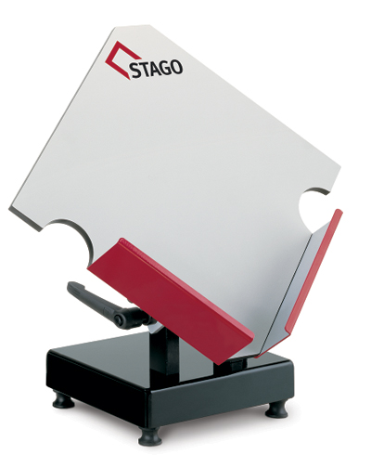
Vybalte z krabice a umístěte na rovnou pevnou plochu.
Povolte aretační kličku a nastavte sklon plochy v úhlu 45o.
Vložte blok papírů a zaletujte je bočním dorazem proti pohybu.
Zapněte stroj a nechte blok sklepat.
Odaretujte a stoh vyndejte.

